

全国领导干部公职人员学法考试平台
使用说明书
——学员篇

版本号 | 内容 | 作者 | 日期
1.0.0 |  |  | 2015-6-4

目录
1. 登录 3
2. 账户中心 3
2.1个人信息 4
2.2修改密码 4
3. 我的学习 5
3.1学习课程 5
3.2进入练习 7
4. 我的考试 9
5. 我的证书 12
6. 我的积分 13

登录
学员登录法宣在线（www.faxuan.net），网站首页左上角点击考试入口进入“全国领导干部公职人员考试平台”，学员在系统登陆页面输入已分配的账号（由所在单位发放）
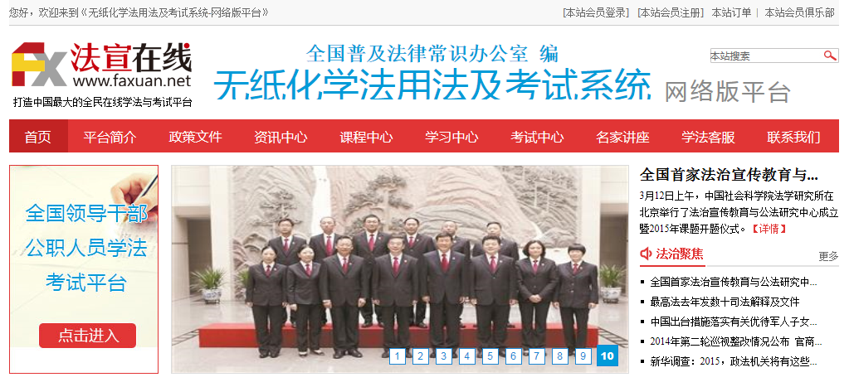
图1-1进入考试平台
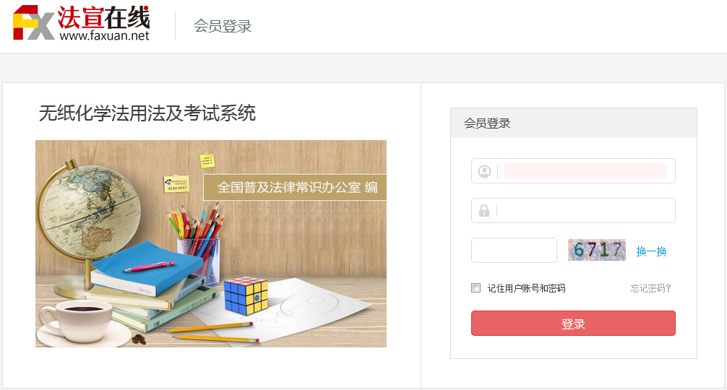
图1-2登录页面

账户管理
账户管理包含个人信息和修改密码。

2.1个人信息
学员成功登录系统后，点击账户中心或会员首页的修改个人信息按钮进行个人信息完善。见图1-2，
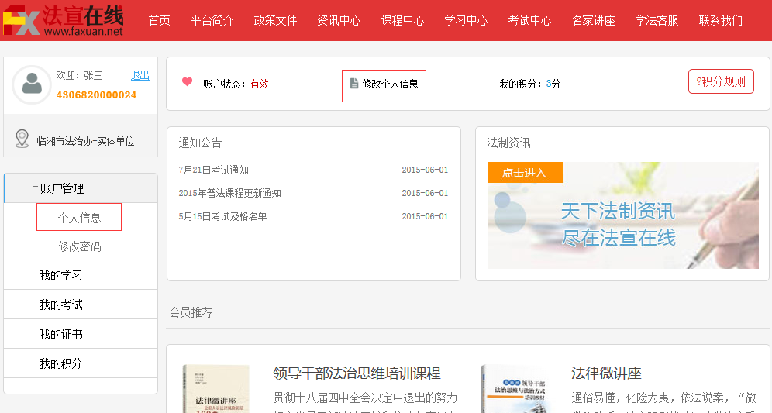
图2-1修改个人信息入口
学员进入页面后，根据系统要求输入相应个人信息，点击保存后可获得相应积分。
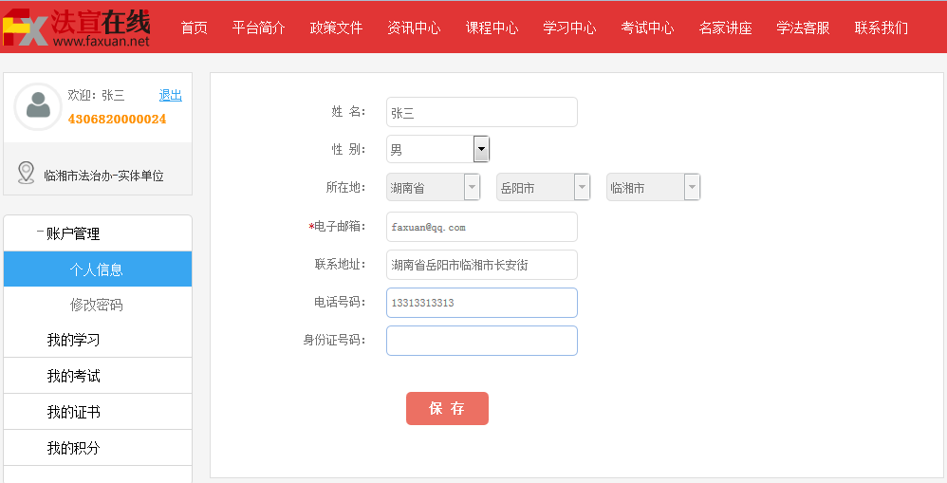
图2-2修改个人信息页面

2.2修改密码
学员可点击左侧菜单“修改密码”，修改自己账号密码。输入新密码，点击确认即可保存已修改的密码。
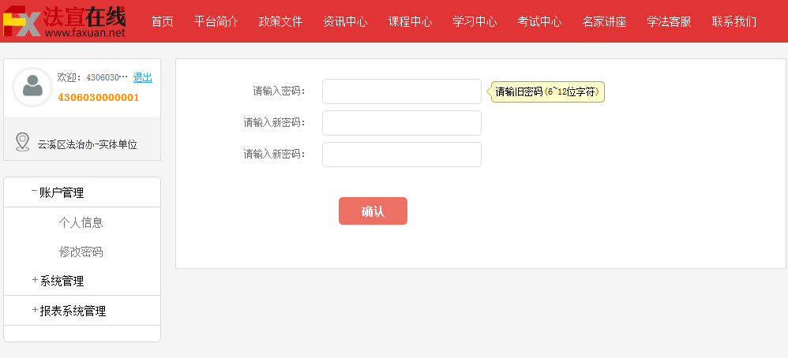
图2-3修改密码
备注：如忘记密码，可在登录窗口点击忘记密码，如已绑定个人邮箱，新密码会发送至学员邮箱；如未绑定个人邮箱，请与本单位管理员联系。

我的学习
学员在“我的学习”进行课程学习和练习。

3.1学习课程
学员点击左侧我的学习进入课程列表进行课程学习，学员主要学习课程下的课件，课件分为三种类型：图文、图片、视频。具体操作步骤如下：
- 点击菜单“我的学习”，进入学习列表
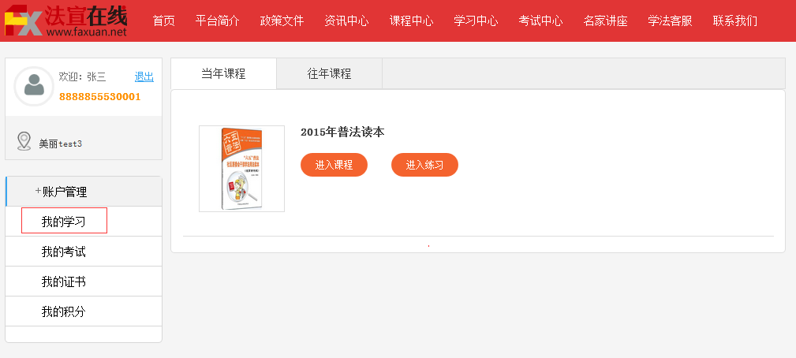
图3-1
- 选择要学习的课程，点击“进入课程”，进入课件列表
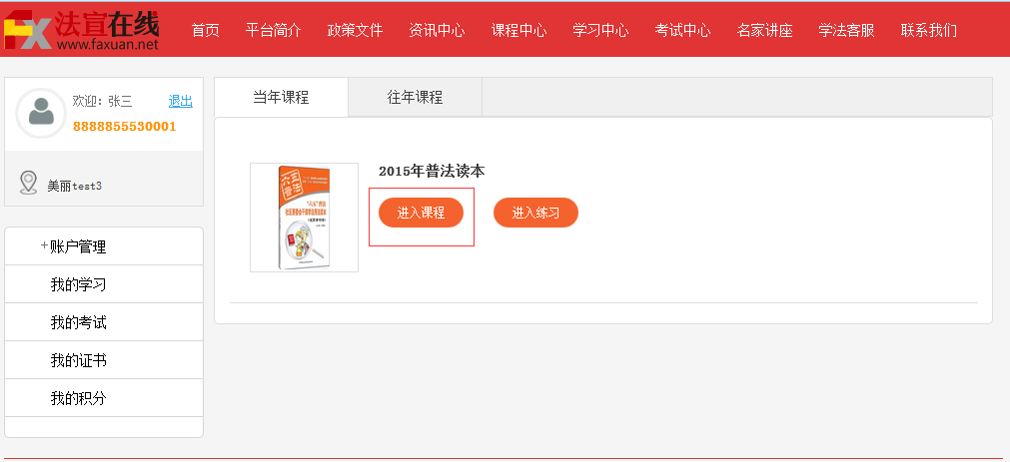
图3-2 进入课程
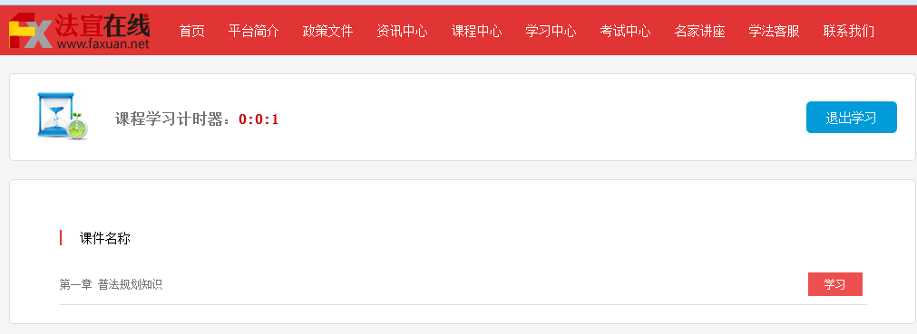
图3-3课件列表
- 选择要学习的课件，点击“学习”，学员开始学习课件
  - 图文，学员直接阅读文字进行学习
  - 图片，点击左右的箭头，进行“上一页”和“下一页”学习
  - 视频，学员直接观看视频进行学习
- 学习结束后，点击页面右上角“返回目录”或“退出学习”，点击“返回目录”，系统返回课件列表页面；点击“退出学习”，系统关闭当前页面返回课程列表
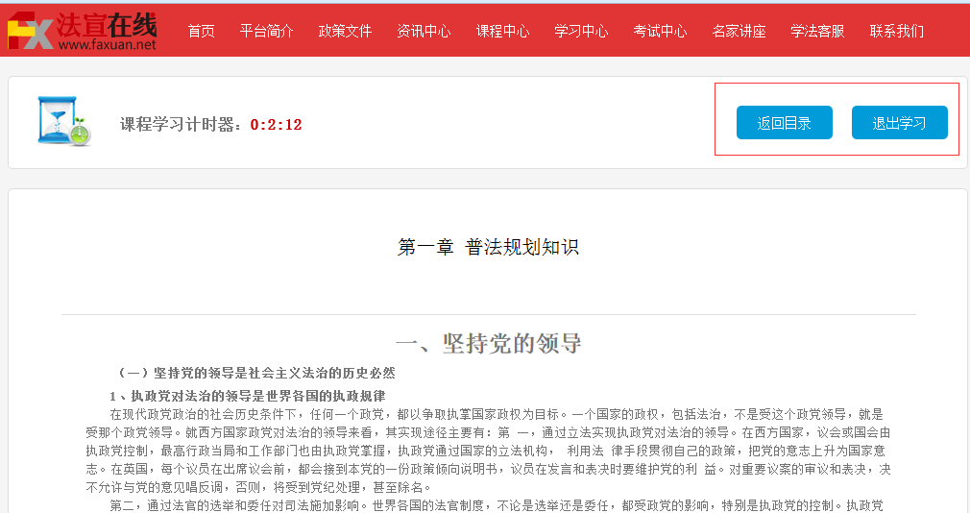
图3-4返回目录或退出学习

3.2进入练习
学员点击左侧菜单“我的学习”，进入课程列表，点击“进入练习”进行与课程匹配的练习，具体操作步骤如下：
- 点击菜单“我的学习”，进入学习列表
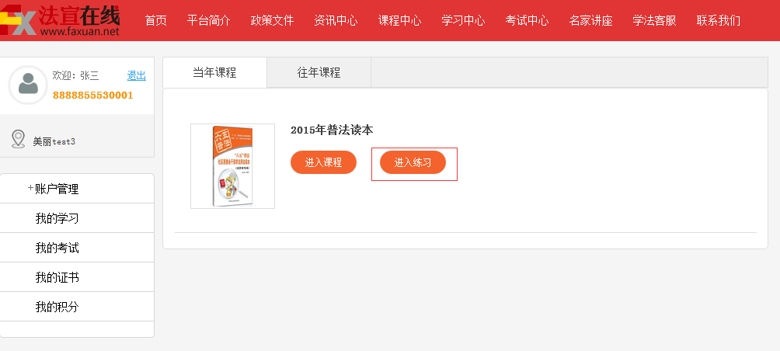
图3-5进入练习
- 选择要学习的课程，点击该课程“进入练习”按钮，系统显示该课程的练习列表
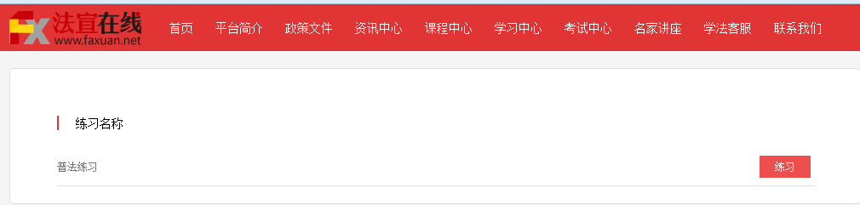
图3-6练习列表
- 选择要进行的练习，点击“练习”，进入练习页面
- 进入练习页面后，学员即可进行练习
  - 学员可点击页面正上方题号，直接调至相应习题
  - 学员可点击题目下方“上一题”、“下一题”进行习题切换
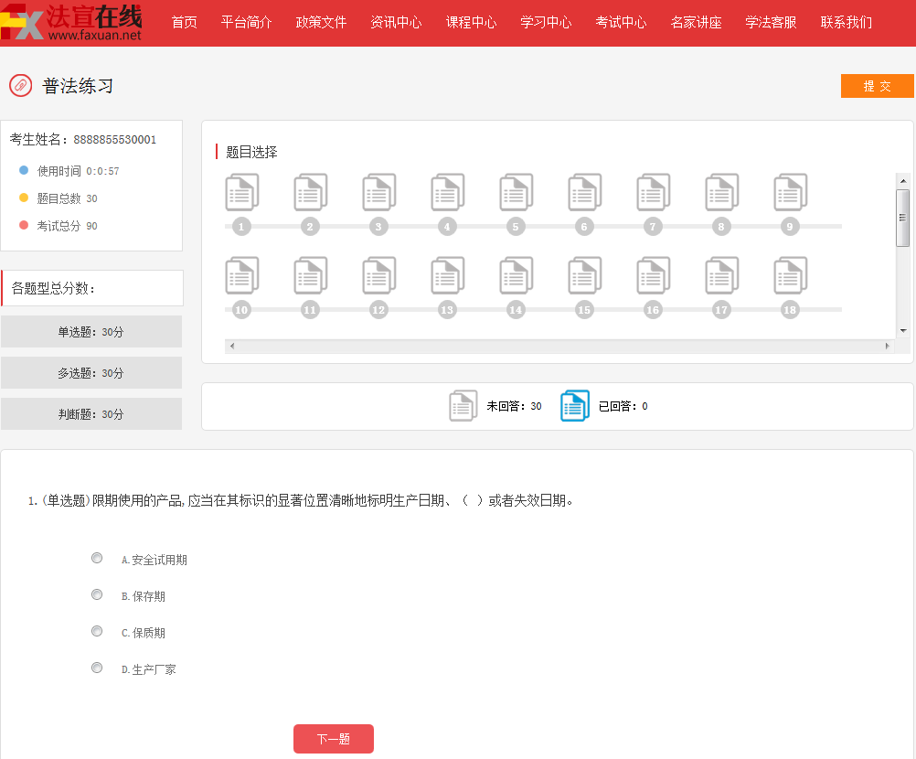
图3-7练习页面
- 完成全部习题后，点击右上方“提交”按钮，系统显示练习结果页
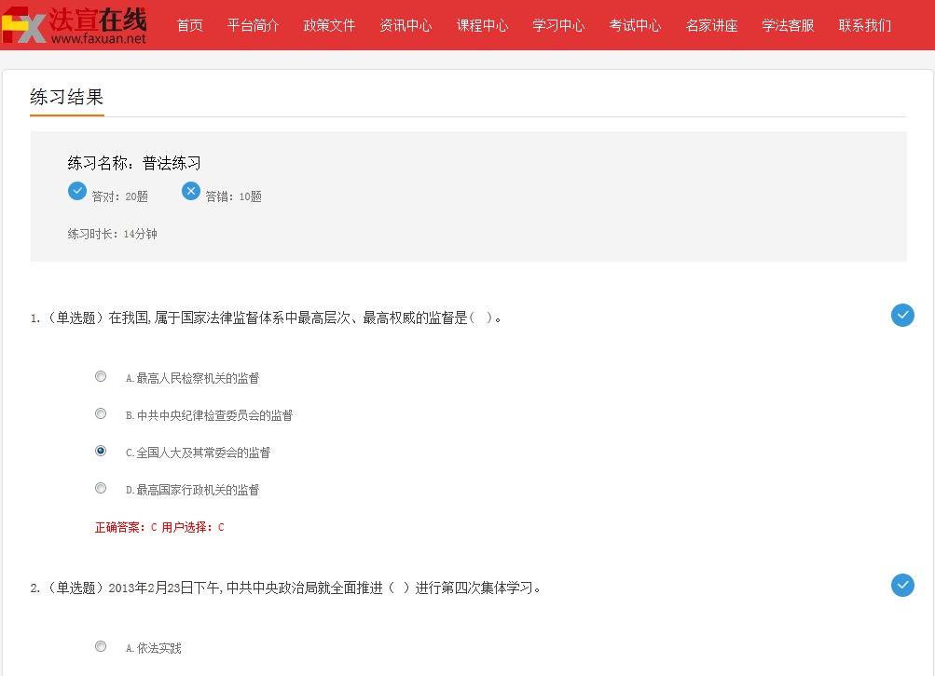
图3-8练习结果页
- 学员可通过练习结果页查看本套练习的正确答案和自己的答案
- 关闭当前页面，返回课程列表页

我的考试
学员在“我的考试”查看发布给自己的考试，并进行考试，考试及格可获得相应证书。
学员点击左侧菜单“我的考试，系统显示分配给该学员的考试列表。具体考试步骤如下：
- 点击“我的考试”进入考试列表
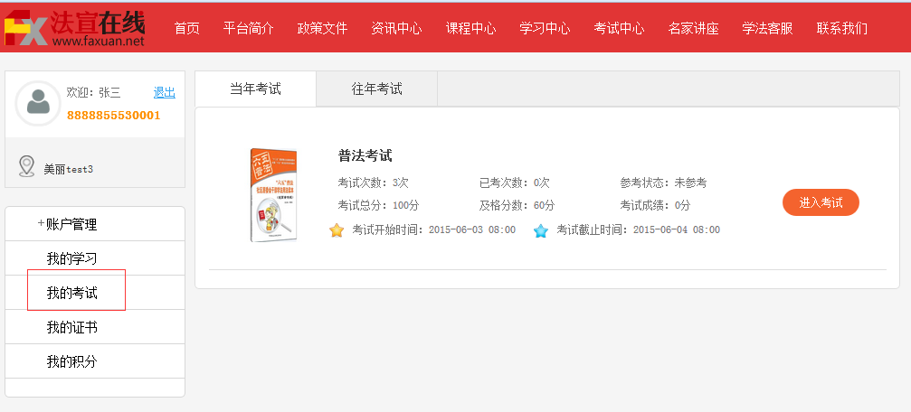
图4-1 考试列表
备注：当所选考试次数已达到最大限制的时候，学员不可再进行该考试。
- 学员点击“进入考试，系统转入考试界面，学员可点击右上方的“考试帮助”学习考试系统的使用。
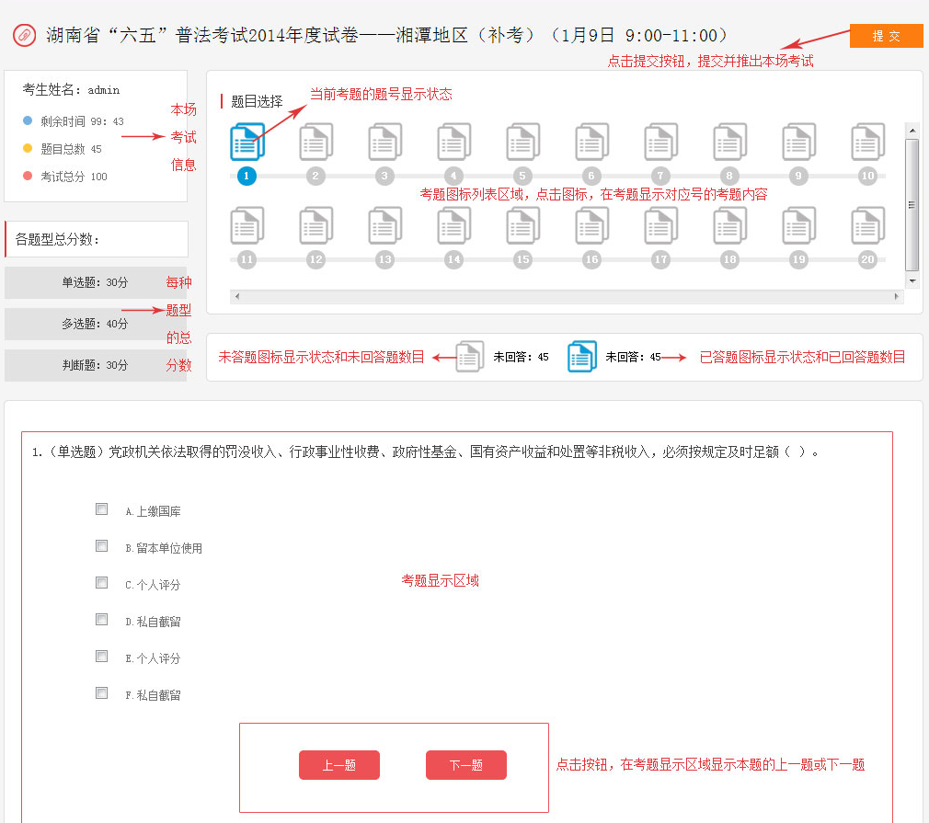
图4-2 考试帮助页面
- 进入考试页面后，学员即可进行考试
  - 学员可点击页面正上方题号，直接跳至相应考试题
  - 学员可点击“上一题”、“下一题”进行试题切换
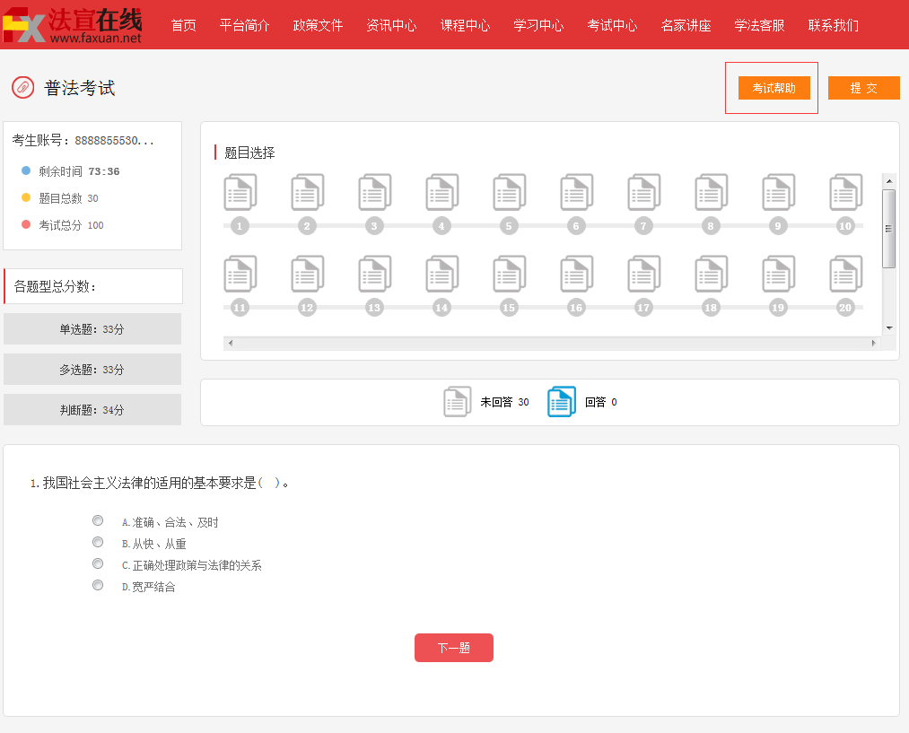
图4-3考试页面
- 学员完成考试，可主动点击提交按钮，系统弹出本次考试成绩。点击确定按钮，系统关闭考试页面，返回考试列表。
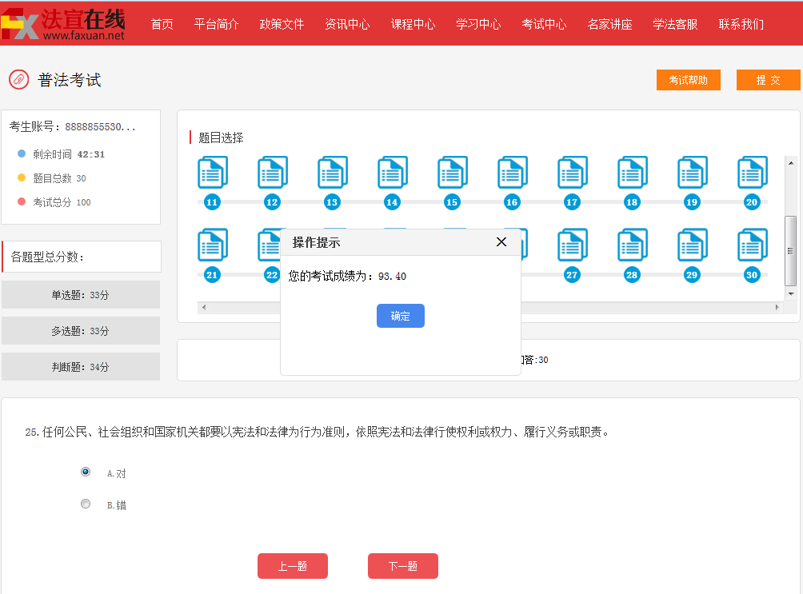
图4-4考试成绩
备注：当学员未完成考试，而左上角倒计时时间结束时，系统会自动提交考试，并给出已答题的分数。

我的证书
学员考试成绩达到要求后，会获得相应证书，学员可点击左侧菜单“我的证书”查看或下载所获得的证书。
“我的证书”具体操作步骤如下，
- 点击左侧菜单“我的证书，系统显示证书列表
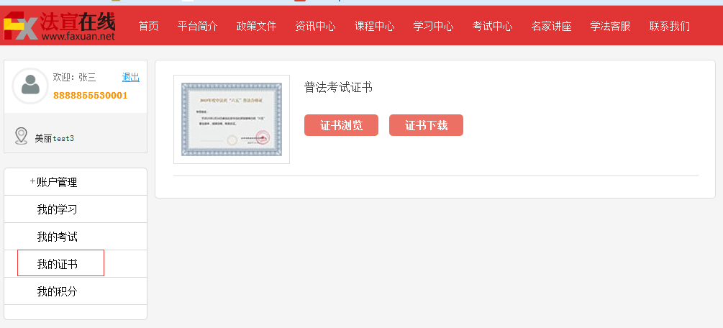
图5-1证书列表
- 选择相应证书，点击“证书预览”，即可查看所获得的证书
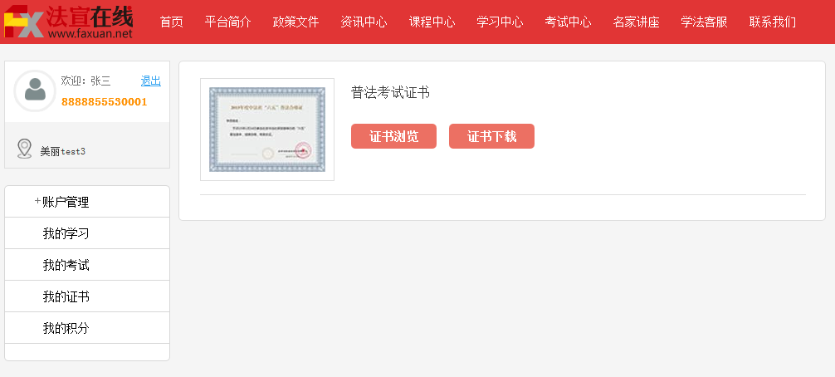
图5-2证书预览
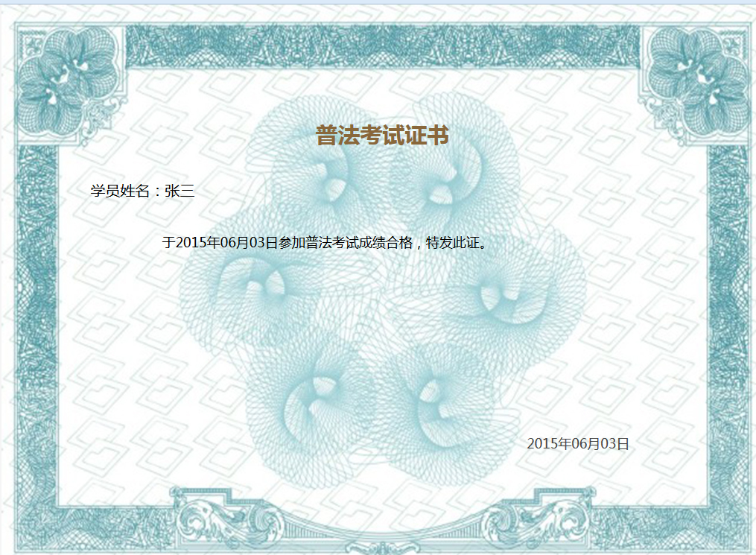
图5-3证书预览
- 选择相应证书，点击“证书下载”，即可将所获得的证书下载至本地进行打印等操作。
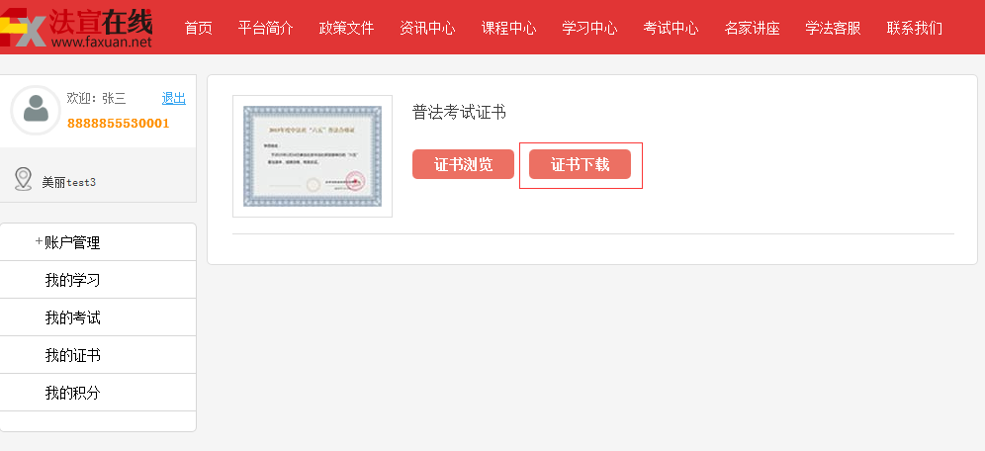
图5-3证书下载

我的积分
系统设置了积分规则，学员可根据规则获得相应的积分。学员点击左侧菜单“我的积分”查看所获得的总积分和当日积分明细。
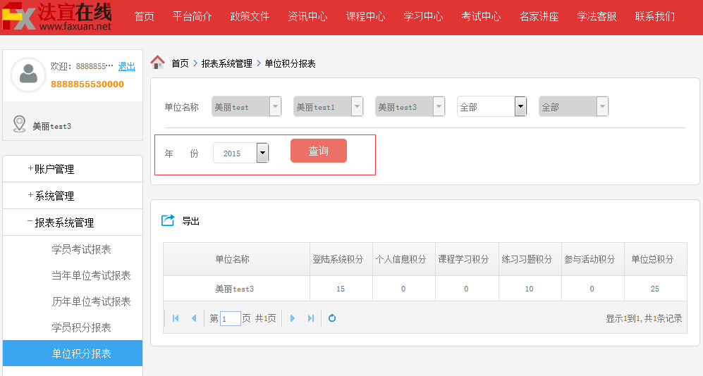
图6-1我的积分
备注：积分规则由系统统一设定，积分项包括：登录、课程学习、个人信息、练习习题、参与活动。

